Introduzione

Questo documento contiene il ragionamento fatto per la creazione del software. Nello specifico inseriamo all’interno quello che ci aspettiamo per quanto riguarda il suo funzionamento in ogni suo possibile caso. Questo sara poi utilizzato per definire le differenti sezione del RASD.

# 

# Sessione 1: Assignment

**The problem: Students&Companies**

#### 1. Matching

**Text Part 0: Goal of the software**

Students&Companies (S&C) is a platform that helps match university students looking for internships and companies offering them.

**Text part 1: What the platform should Use for the matching**

The platform should ease the matching between students and companies based on:

* The experiences, skills and attitudes of students, as listed in their CVs
* The projects (application domain, tasks to be performed, relevant adopted technologies -if any - etc.) and terms offered by companies (for example, some company might offer paid internships and/or provide both tangible and intangible benefits, such as training, mentorships, etc.).

**Text part 2: What Company could do?**

The platform is used by companies to advertise the internships that they offer,

**Text part 3: What the students could do?**

The platform is used by students to look for internships.

.

**Text part 5: The recommendation process**

Moreover, the system also has mechanisms to inform students when an internship that might interest them becomes available and can inform companies about the availability of student CVs corresponding to their needs. We refer to this process as “recommendation”.

* Recommendation in S&C can employ mechanisms of various level of sophistication to match students with internships, from simple keyword searching, to statistical analyses based on the characteristics of students and internships.

#### 

#### 2. Selection Process

**Text part 4: The selections Process trough Students proactivity**

Students can be proactive when they look for internships (i.e., they initiate the process, go through the available internships, etc.)

**Text part 6: The Selection process through recommendation**

When suitable recommendations are identified and accepted by the two parties, a contact is established. After a contact is established, the selection process starts.

**Text part 7: The Selection process**

During this process:

1. Companies interview students (and collect answers from them, possibly through structured questionnaires) to gauge their fit with the company and the internship.
2. S&C supports this selection process by helping manage (set up, conduct, etc.) interviews and also finalize the selections.

#### 3. Training Data

**Text part 8: What data should be used by the recommender System?**

To feed statistical analysis applied during recommendation, S&C collects :

* various kinds of information regarding the internships, for example by asking students and companies to provide feedback and suggestions.

#### 4. S&C Capabilities

**Text part 8: What data System should be able to advice**

Moreover, S&C should be able to provide suggestions both to companies and to students

* Companies Suggestions ->regarding how to make their submissions more appealing for their counterparts.
* Student Suggestions -> project descriptions for companies and CVs for students more appealing for their counterparts.

**Text part 8: What the System should be able to provide**

In general, S&C provides interested parties with mechanisms to keep track and monitor the execution and the outcomes of the matchmaking process and of the subsequent internships from the point of view of all interested parties. For example, it provides spaces where interested parties can complain,communicate problems, and provide information about the current status of the ongoing internship.

The platform is used by students at different universities. Universities also need to monitor the situation of internships; in particular, they are responsible for handling complaints, especially ones that might require the interruption of the internship.

# 

# Sessione 2: General Process Overview

### SEZIONE A: Log-In and Registration Process

Questa prima parte iniziale contiene la prima interfaccia tra utente e sistema.

**AGGIUNGERE RECUPERO PASSWORD MAIL ECC**

##### SCHERMATA 1: PRIMA PAGINA

Tutto parte dalla schermata iniziale, ci si aspetta qualcosa di questo tipo;

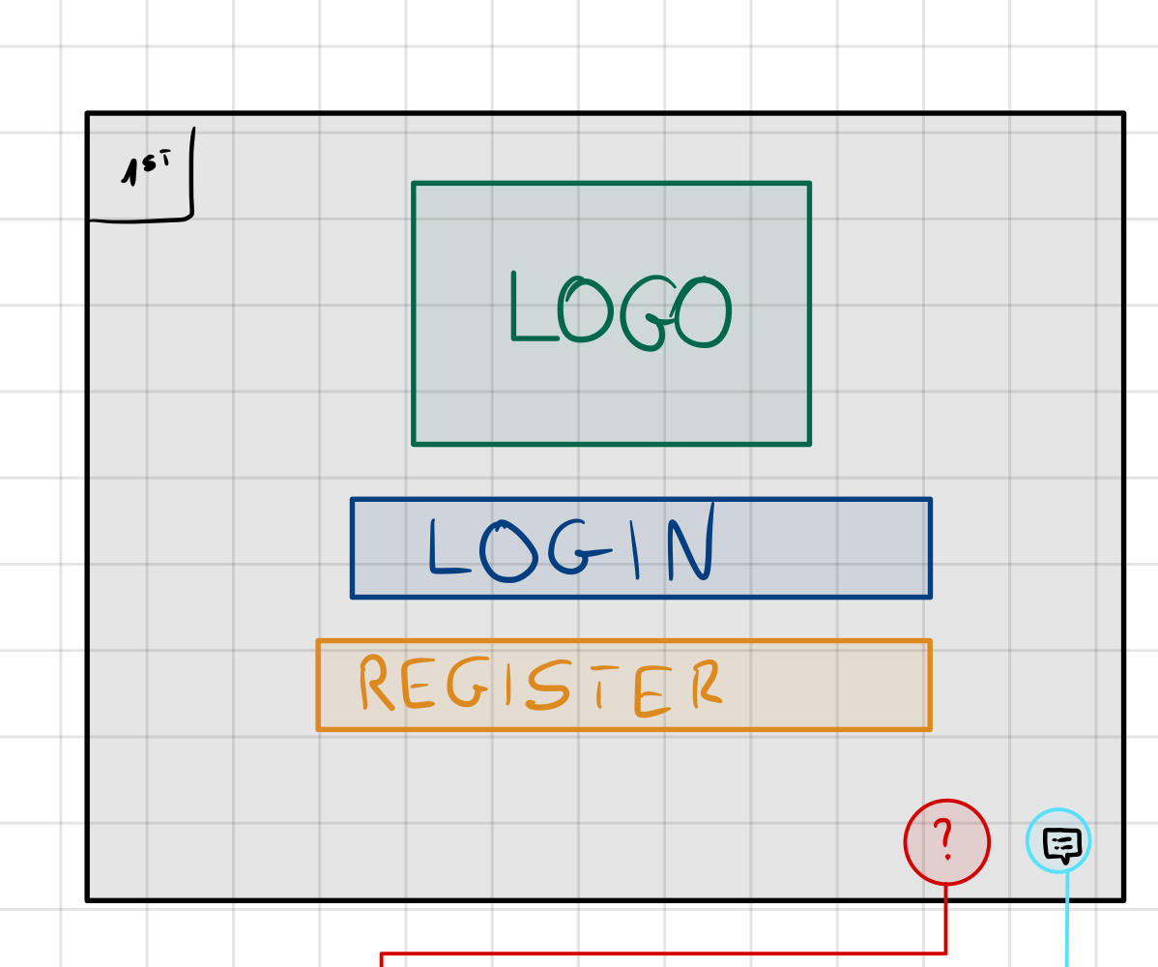

Questa prima schermata ha 4 possili interazioni

1. Login [Che se schiacciata porta a schermata 2]
2. Register [che se schiacciata porta a schermata 3]
3. Questions [Che se schiacciata porta ad un link esterno con domande frequenti]
4. Chat [Che se schiacciata permette di collegarsi al bot per il servizio clienti]

Qui inoltre aggiungere il hai dimenticato la tua password ?

##### 

##### SCHERMATA 2: LOGIN PAGE

Questa seconda pagina è quella utilizzata per il login indipendentemente che tu sia studente, membro dell’università o che invece tu sia dipendente dell’azienda. All'interno

della pagina ci sono 3 differenti possibili login in base a chi sei. L’idea è che si presenti nel seguente modo: 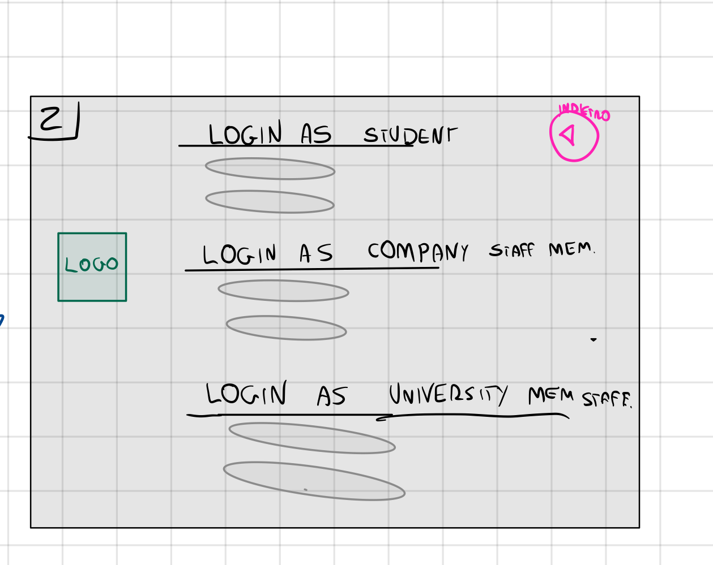

Dopodichè finito il login in base alla tipologia di utente ti si apre la pagina dedicata. Ogni tipologia di utente ha una difersa pagina dedicata

SCHERMATA 3: Register Page

Questa pagina è quella utilizzata per il processo di registrazione . Nello specifico ci sono diversi campi da compilare. Il campo fondamentale che ti permette di identificare quale è il tipo di utente che si sta registrando sarà una tendina dove ci sono i 3 possibili profili detti ptima (studente, uni staff, company staff). Fatta la registrazione dovrai confermare la mail e tornare alla pagina principale per effettuare il login. Questo processo è quindi staccato dal resto. Ci si aspetta una pagina di questo tipo

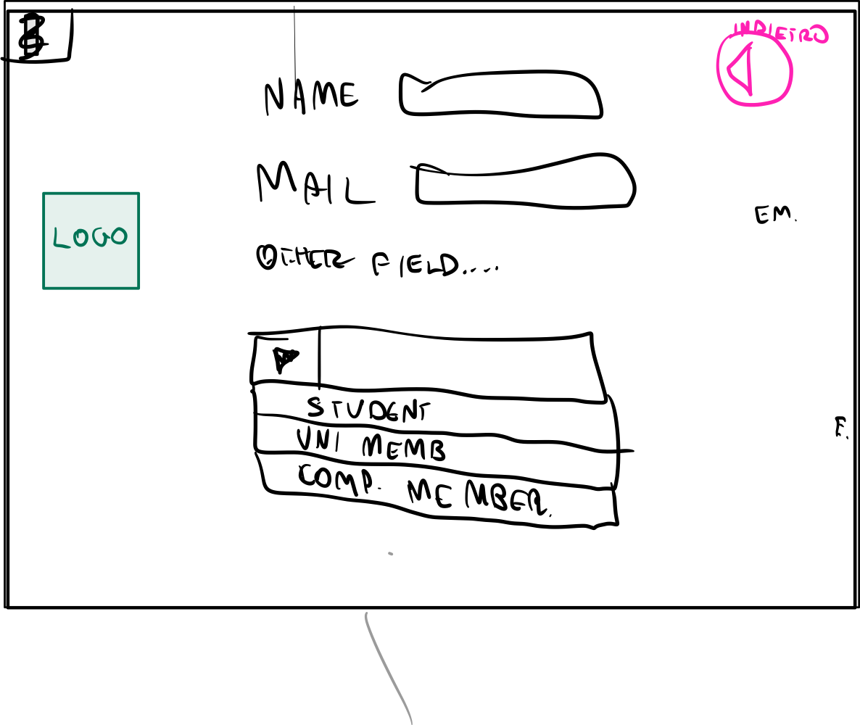

### **DA AGGIUNGERE:**

#### SCHERMATA PER CHATBOT

#### SCHERMATA PER DIMENTICATO ACCESSO

DIAGRAMMA RIASSUNTIVO DELLA SEZIONE A

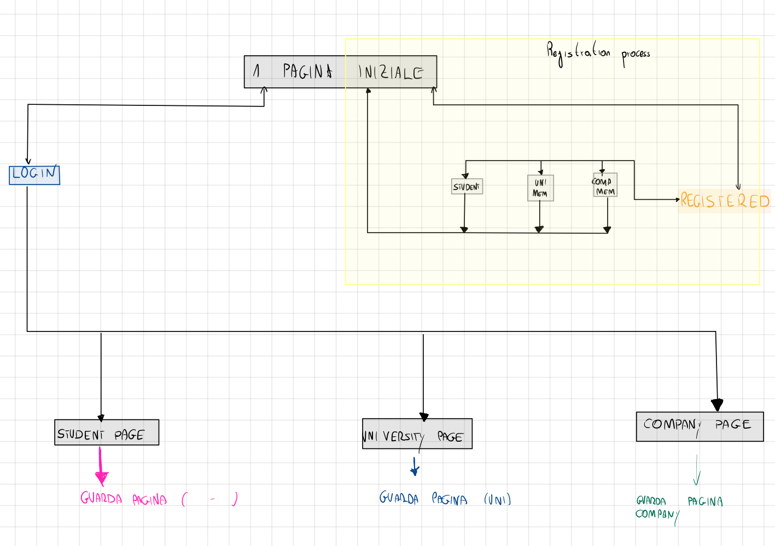

ORA NELLE PROSSIME SEZIONI SI ANALIZZA PER OGNI PAGINA COME SARA STRUTTURATA, COSA POTRA FARE L’UTENTE E COME IL SISTEMA INTERAGISCE CON LUI

### SEZIONE B: Student Page and interaction with the system

#### ANALISI DI COSA DEVE CONTENERE

*Analisi di cosa deve e può fare uno studente e di cosa deve fare il sistema con lo studente preso dal testo del compito e dei commenti aggiuntivi in colore blu e delle cose da capire come fare per in rosso.*

##### 1-Matching

The platform is used by students to look for internships. Questa prima sezione è chiamata matching ed è descritta nel seguente modo:

* **Matching**: The platform should ease the matching between students and companies based on the experiences, skills and attitudes of students, as listed in their CVs

Nello specifico ci sono 2 modi nel quale lo studente può matchare un azienda tramite la piattaforma:

1. **PROACTIVITY:** Students can be proactive when they look for internships (i.e., they initiate the process, go through the available internships, etc.)
   1. La numero una è data dalla proattività dello studente che inizia il processo di ricerca da solo e applica per la possibile posizione di internship aperta. Quindi l’idea è quella di avere una pagina navigabile dove lo studente può inserire ricerca tramite barra di ricerca e filtri. QUI SERVE CAPIRE COME POTER IMPLEMENTARE UN BUON MOTORE DI RICERCA E SCEGLIERE SU QUALI BASI PUò AVVENIRE.
      1. Idea: Usare LLM per prendere una domanda generale e creare delle potenziali Query. Però si servirebbe capire in che modo sono storati i documenti [DATABASE er o not ER ->NON DA FARE NEL RASD]
2. **RECOMMENDATION**: Moreover, the system also has mechanisms to inform students when an internship that might interest them becomes available and can inform companies about the availability of student CVs corresponding to their needs. We refer to this process as “recommendation”.
   1. La numero due invece credo che per lo studente meriti una Sezione apposita e che ci siano delle notifiche speciali. Qui serve capire la natura del recommender sistem (PAT tu che hai fatto il corso di recommender sistem che consigli )
      1. Non è importante per il rasd ma credo serva saperlo per il DD, I CONSIGLI DELLA PROF SONO SOTTO
      2. Recommendation in S&C can employ mechanisms of various level of sophistication to match students with internships, from simple keyword searching, to statistical analyses based on the characteristics of students and internships.

##### 2-Selection

Il processo di selezione inizia dopo che il contact viene stabilito . Nello specifico il contact si deve stabilire nel seguqente modo:

When suitable recommendations are identified and accepted by the two parties, a contact is established. After a contact is established, the selection process starts.

Nel processo succedono le seguenti cose:

During this process:

1. Companies interview students (and collect answers from them, possibly through structured questionnaires) to gauge their fit with the company and the internship.
2. S&C supports this selection process by helping manage (set up, conduct, etc.) interviews and also finalize the selections.

Nella creazione delle interfacce del processo di selezione serve considerare che il software ha le seguenti capacità nei confronti degli studenti:

Moreover, S&C should be able to provide suggestions both to companies and to students

* Student Suggestions -> CVs suggestions for students more appealing for their counterparts.

##### 3-Statistical Analysis

Come dice il testo :

To feed statistical analysis applied during recommendation, S&C collects :

* various kinds of information regarding the internships, for example by asking students and companies to provide feedback and suggestions.
* Come dice il testo essendo i dati relativi relativi alla intership nella parte della selection serve aggiungere dei questionari settimanali per queste due cose.
* Sarebbe bello avere un calendario all’interno della sezione selection con tutte le date e le varie cose da fare

#### Schermate

Come prima cosa appena inserite le credenziali quindi il software vede se il seguente profilo ha già le informazioni necessarie (ovvero quelle del CV) inserite o meno.

Se non le ha allora è necessario andare alla schermata 1 dove viene spiegato cosa è il software, come funziona e poi ti vengono fatti inserire i dati del CV.

Se invece il profilo è già esistente andare alla schermata 5 Homepage

I dati del CV come si vedrà nelle seguenti schermate possono essere inseriti in 2 modi:

* Manualmente
* Estrazione automatica da CV pronto che carichi tu

Nello specifico i profili degli studenti avranno un campi precisi e tutti dovranno essere completi per rendere il profilo attivo. (Potenzialmente si decideranno campi obbligstori e non)

#### SCHERMATA 1: OVERVIEW PAGE

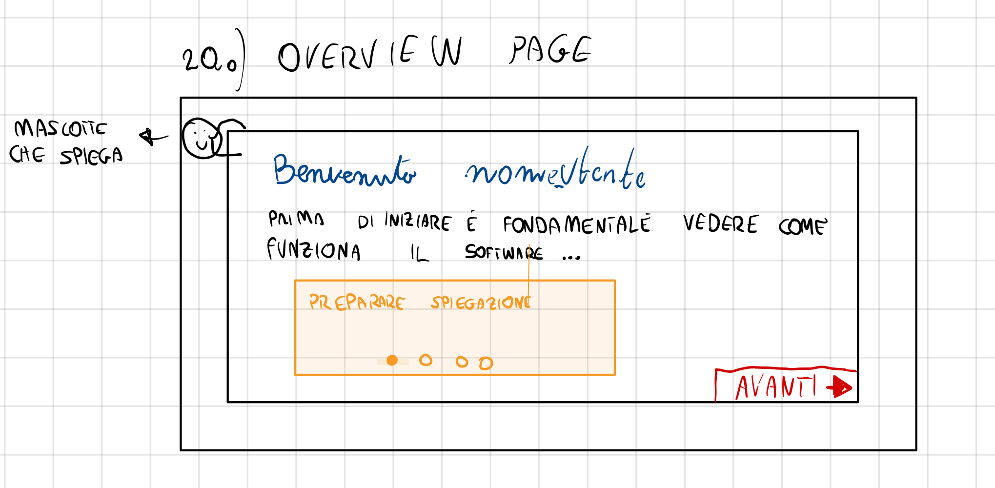

Questa schermata molto semplice conterra una finestra che spiega come funziona il Software. Idea è di creare una mascotte che spieghi.

#### SCHERMATA 2: Insert a CV,

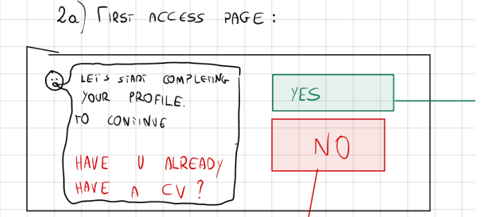

In questa pagine viene chiesto all’utente studente se possiede o meno un CV. In base alla scelta verrai portato o alla schermata 3 (inserisci cv) o alla schermata 4 (dove inserirai a mano i dati necessari per creare il tuo CV)

**HO AGGIUNTO CHE SI POSSONO AVERE PIù CV COME DICEVA TITO**

#### SCHERMATA 3: UPLOAD A READY CV,

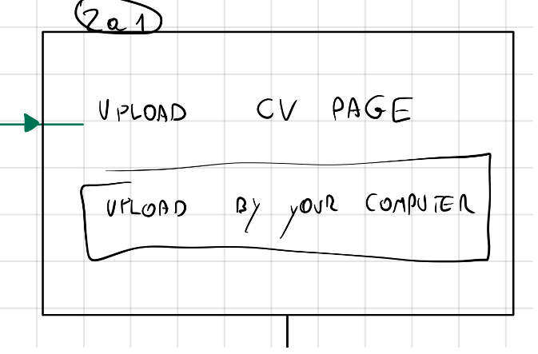

Specificare i formati supportati (pdf, docx)

MOLTO EASY , PAGINA DI CARICAMENTO DEL TUO CV SE è PRONTO.

l’IDEA è CHE un LLM estrae le informazioni e compila in maniera automatica le sezioni della schermata 4. Nel quale si crea il proprio CV all’interno della piattaforma.

Aggiungere un sistema di rincitrullì (magari LLM sbaglia a trascrivere i dati del cv). Serve che l’utente possa correggere ciò che viene trascritto dal LLM e poi conferma quando il cv è tutto ok

#### SCHERMATA 4: CREATE THE CV IN THE PLATFORM (COMPLETE YOUR PROFILE)

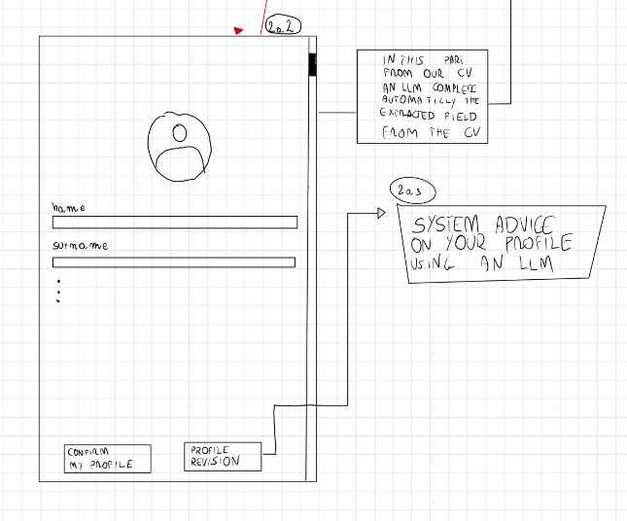

Qui ci sarà la pagina con i relativi campi da compilare per completare il profilo e avere quindi il tuo CV all’interno del software. Quindi si avrà delle credenziali associate ad un CV che è il profilo dell’utente.

+aggiungere upload anche della foto profilo dell’utente

Nella creazione del CV e anche poi nei futuri UPDATE ci sarà un bottone di PROFILE REVISION che permette al sistema di aiutare nella revisione e possibili miglioramenti dei campi prensenti nel profilo. Questo è fatto in quanto è espressamente chiedo dal testo.

Qui servirebbe Far mettere anche allo studente:

* The experiences, skills and attitudes of students, as listed in their CVs
* The projects

SCHERMATA 5: STUDENT HOMEPAGE

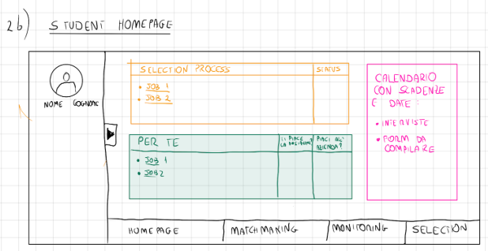

Questo homepage è ciò che vedranno gli studenti dopo aver completato il profilo e ad ogni primo accesso.Essa terrà un overview del profilo con:

* Tabella del selection process:
  + La tabella contiene tutti i lavori nel quale lo studente è nel selection process.
  + Come colonne ci saranno nome lavoro, status , e altre che si sceglieranno
* Tabella Pet TE
  + In questa tabella verrano mostrati i lavori cosigliati dal Recommender system
  + Le colonne saranno il lavoro, se tu hai messo mi piace (che vuold dire che ti interessa) , se l’azienda ti ha messo mi piace (se l’azienda è interessata a te
  + Calendario con gli eventi e le scadenze (Questionari settimanali , interviste , ecc)

Nello specifico la homepage nella barra in basso le altre4 sezioni, una per ogni possibile interesse dell’utente. Infatti le prossime schermate mostrano in dettaglio come l’utente può performare tutte le azioni richieste dai requisiti. Si parte nell’analisi dal matchmaking fino a

SCHERMATA 6: STUDENT Matchmaking

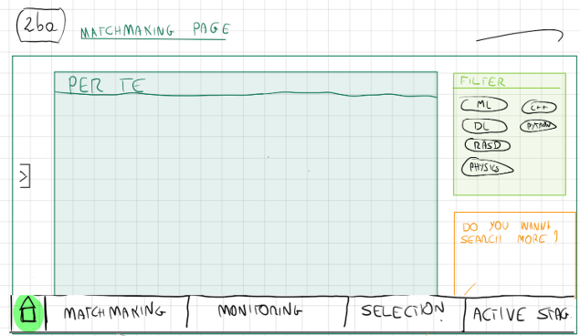

Questa è la schermata relativa al Matchmaking, nello specifico ci si aspetta che in questa schermata il focus sia sulla tabella contenente la lista dei lavori alla quale secondo il sistema di raccomandazione sarai più interessato e sarai più adatto.

Questi lavori potranno essere filtrati in base a dei tag. Ci saranno sia tag pronti che tag che puoi scrivere tu.

Se invece vuoi essere propositivo e cercare tu dei lavori oltre a quelli proposti puoi schiaccoare il pulsante arancio che ti porta su un motore di ricerca dove puoi cercare i lavori (schermata 7)

SCHERMATA 6: STUDENT Matchmaking search page

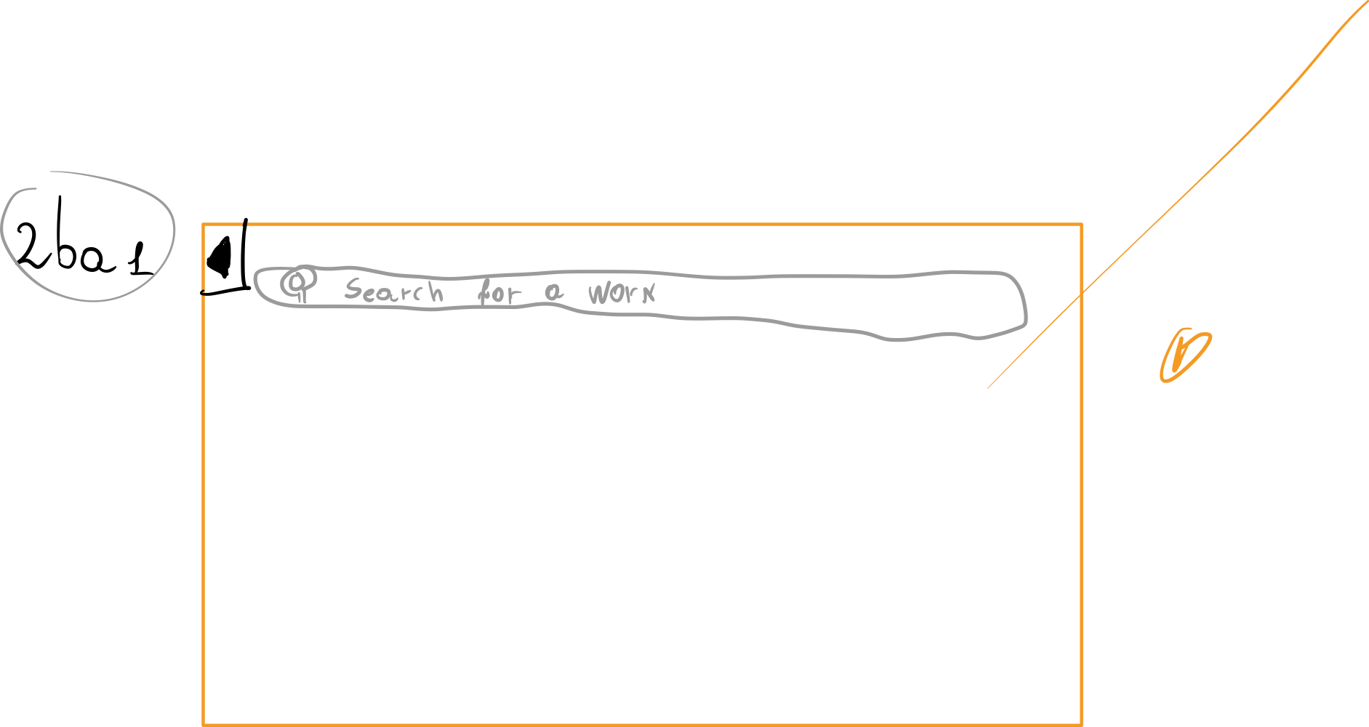

Come detto questa è una semplice pagina di ricerca per far si che lo studente sia proattivo e possa cercare uno stage non consigliato e applicare.

SCHERMATA 7:Monitoring Process

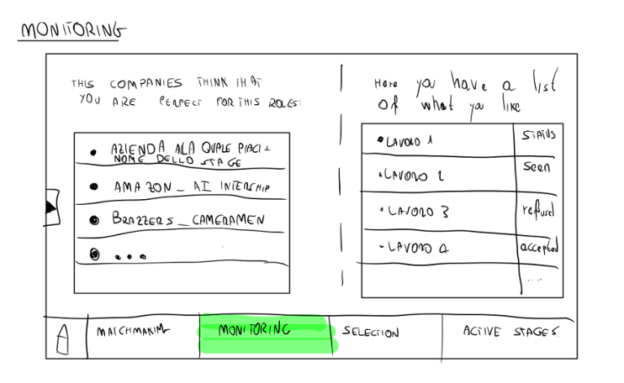

In quersta pagina conrollo che azienda ti ha messo like e come vanno i like che hai messo alle aziende. Insomma vedi un po’ i risultati del matchmaking

TRA STE DUE PENSARE A DOVE METTERE NOTIFICA DI AVVENUTO CONTATTO

SCHERMATA 8: Selection Process

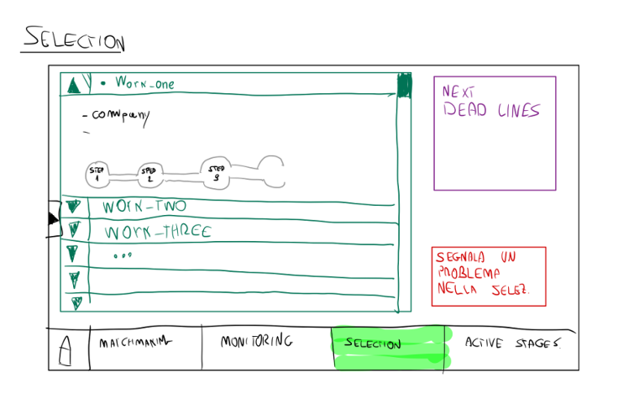

In questa pagina vedi come va il processo di selezione

QUI METTERE BOTTONE PROBLEMA SPECIFICO

AGGIUNGERE CHAT->decidere come

AGGIUNGERE COME FARE TUTOR

SCHERMATA 9: Active Stage

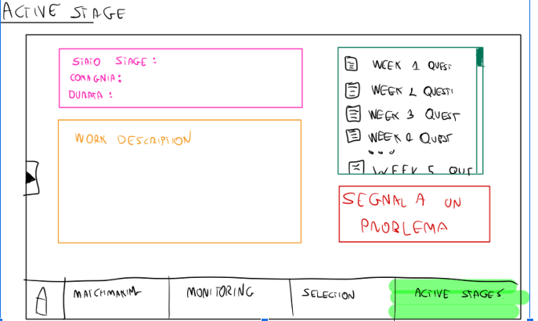

Qui controlli lo stato del tuo stafe attuale

### SEZIONE C: Company Staff Page and interaction with the system

#### ANALISI DI COSA DEVE CONTENERE

*Analisi di cosa deve e può fare uno company staff member e di cosa deve fare il sistema con lo preso dal testo del compito e dei commenti aggiuntivi in colore blu e delle cose da capire come fare per in rosso.*

##### 1-Matching

Sicuramente l’azienda deve essere in grado di creare posizioni di internship personalizzabili come detto qui :

* The platform is used by companies to advertise the internships that they offer
* [..] terms offered by companies (for example, some company might offer paid internships and/or provide both tangible and intangible benefits, such as training, mentorships, etc.).

Nella creazione della posizione di internship serve che nella creazione della posizione di lavoro vengano:

* Messi in evidenza gli step
  + Decidere i possibili step generali
* Che ci sia un aiuto da parte di S&C per far rendere la posizione più appetibile agli studenti
* Che si possano compiere azioni sui singoli studenti [Vedi se è fattibile]

Nello specifico ci sono 2 modi nel quale lo studente può matchare un azienda tramite la piattaforma. Esiste però un solo modo nel quale l’azienda può matchare uno studente:

1. **RECOMMENDATION**: Moreover, the system also has mechanisms to inform students when an internship that might interest them becomes available and can inform companies about the availability of student CVs corresponding to their needs. We refer to this process as “recommendation”.
   1. L’idea qui è di inserire per ogni lavoro una serie di caratterische che si cercano negli studenti e un possibile ordine di importanza per gradi. In questo modo si ha come risultato una tier list delle caratteristiche che servono per il lavoro e creiamo una metrica utilizzata per il matching.
      1. Capire come costruire la metrica sia per questa direzione sia nell’altra

##### 2- Selection Process

L'idea è che l’azienda ha per ogni possibile lavoro una lista di candidati alla quale può accedere al CV e PUò METTERE LIKE. +

Serve fare in modo che nella schermate siano monitorabili i processi , che ci sia modo per fissare chiamate esterne. Quindi si serivrebbe avere google come base.

#### SCHERMATA 1: OVERVIEW PAGE

Se utente già registrato andare a SCHERMATA 5.

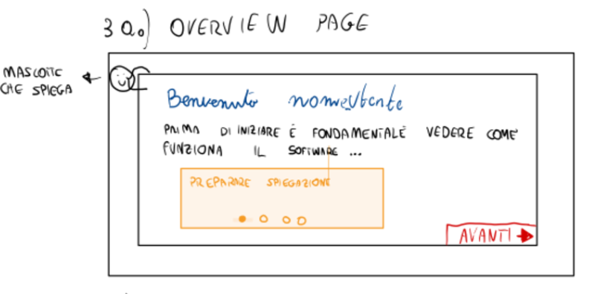

Spiegazione generale di tutto il funzionamento.

#### SCHERMATA 2 -3ab-4

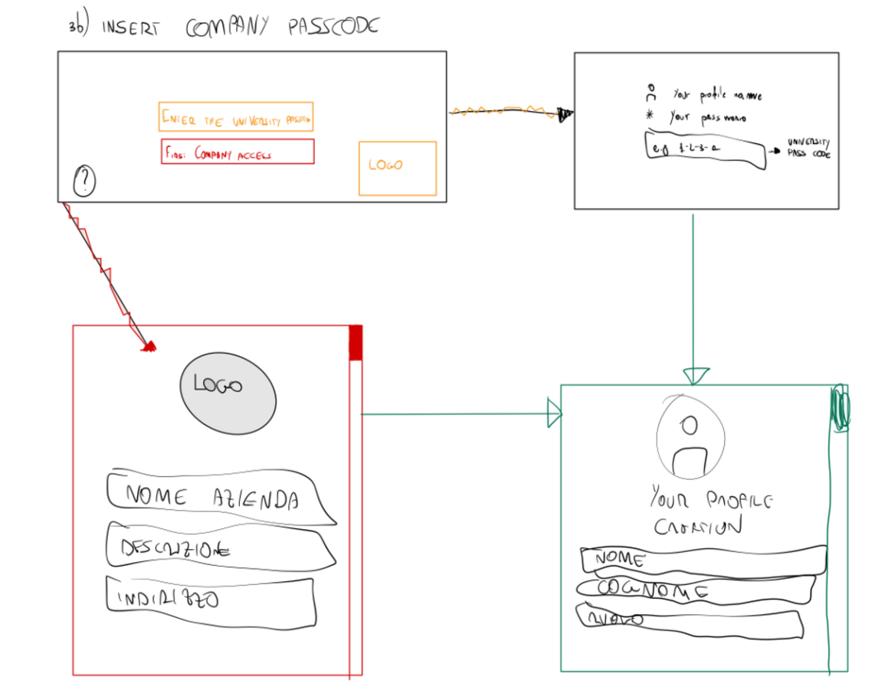

Nella due chiede se la tua azienda è gia nel software

* Se si metti il passcode aziendale
* Se no crei il profilo aziendale

Dopo vai a creare il tuo profilo

#### SCHERMATA 5: HOME PAGE

Qui capire cosa mettere e le azioni, IDEA è RECAP DI ALTRE 3 SEZIONI

#### SCHERMATA 6: CREA POSIZIONE

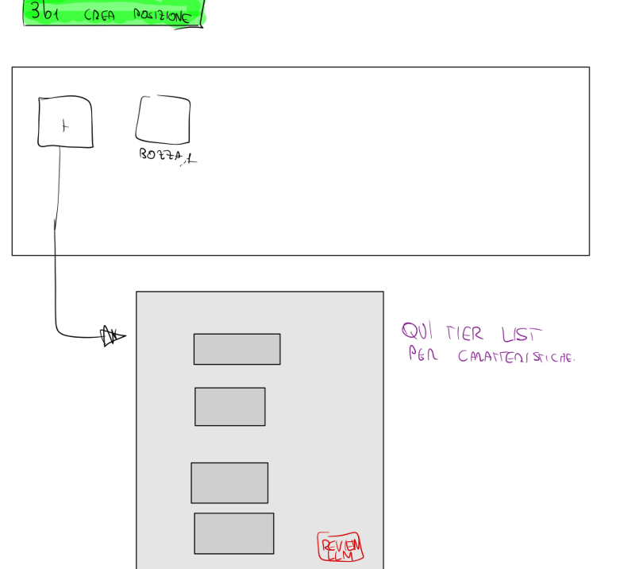

Qui o crei una posizione o ci sono potenzialmente le bozze salvate o magari dei template

NELLA SECONDA DOVE CREI LAVORO DEVI SELEZIONARE COSA TI INTERESSA NEL CANDIDATO E POI HAI LLM CHE SISTEMA LA POSIZIONE PER RENDERLA PIU APPETIBILE.

#### SCHERMATA 7: OPEN POSITIONS

#### SCHERMATA 8: ACTIVE STAGES

#### 

Qui ci sarà una tabella con tutti gli stage attivi, Aperto lo stage ci sara lo stato e le azioni relative

#### 

### **SEZIONE D:** University Staff Page and Interaction with the System

#### **TASK UTENTE "Università"**

Prima di passare alle schermate, è utile delineare le principali task che l'utente "Università" deve poter gestire all'interno della piattaforma, come è stato fatto per studenti e aziende.

##### **1. Monitorare gli Stage**

Descrizione: L'università deve monitorare lo stato degli stage per garantire che si svolgano correttamente, intervenendo in caso di necessità per risolvere eventuali problemi.

Riferimento: *"Universities also need to monitor the situation of internships"*

Passaggi per la Gestione della Task:

1. *Visualizzare Stato Stage:* L'università deve poter verificare il progresso di ogni stage.
2. *Interagire con Studenti/Aziende:* deve poter interagire con le parti coinvolte nello stage, per garantire che tutte le attività siano svolte correttamente.
3. *Intervenire in Caso di Problemi:* L'università deve essere in grado di intervenire direttamente in caso di necessità per risolvere eventuali criticità.

##### **2. Gestire Reclami e Problemi**

Descrizione: L'università deve gestire i reclami e le problematiche segnalate dagli studenti o dalle aziende, con la possibilità di intervenire per risolvere le situazioni più critiche.

Riferimento: "in particular, they are responsible for handling complaints, especially ones that might require the interruption of the internship."

Passaggi per la Gestione della Task:

1. *Ricevere Segnalazioni:* L'università deve poter ricevere segnalazioni da parte degli studenti o delle aziende in merito a problematiche relative agli stage.
2. *Gestire le Problematiche:* possibilità di intervenire direttamente per risolvere i problemi (sospendere lo stage/contattare le parti coinvolte).

##### **3. Analizzare Statistiche e Feedback**

Descrizione: L'università deve raccogliere e analizzare i dati e i feedback sugli stage, con l'obiettivo di migliorare continuamente la qualità del programma.

Riferimento: aggiunta che abbiamo ritenuto sensata, basandoci sul testo: "To feed statistical analysis applied during recommendation, S&C collects various kinds of information regarding the internships."

Passaggi per la Gestione della Task:

1. *Raccolta e Analisi dei Dati:* L'università deve poter analizzare i feedback di studenti e aziende, per comprendere l'andamento degli stage e valutarne la qualità. Viene fatto tramite una dashboard con grafici, per una chiara e diretta comprensione e analisi.

#### **SCHERMATA 1 (COMUNE): Pagina di Accesso/Registrazione**

La schermata di accesso permette agli utenti di scegliere tra diverse opzioni:

* login (non automatico dopo periodo di inattività, richiedendo quindi utente-password).
* registrazione.
* selezione della lingua.
* possibilità di parlare con un chatbot (LLM) per varie domande.

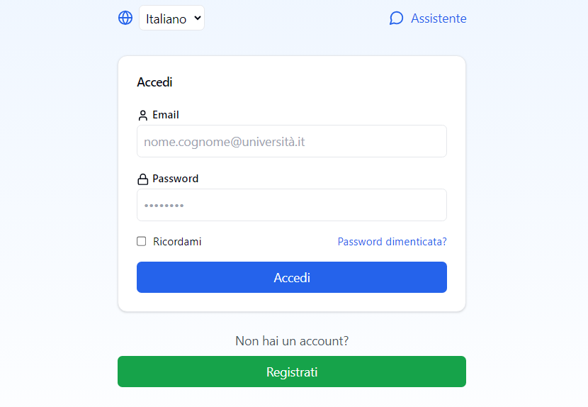

#### 

#### **SEZIONE 2 (COMUNE): Registrazione**

**N.B.** Se l’utente “Professore” è già registrato andare a SCHERMATA 3.

1. **Overview Page con Mascotte:** pagina introduttiva con una *mascotte* per spiegare in modo semplice e coinvolgente il funzionamento generale della piattaforma:

* funzionalità principali della piattaforma (ricerca stage/candidatura/interazioni)
* diverse tipologie di utenti che possono utilizzarla.



1. **Accesso/Registrazione a Università Esistente:**

* Professore appartiene ad università registrata: inserisce il codice di riferimento dell'università nel campo apposito ⇒ consente di accedere direttamente all'università esistente e di collegarsi al relativo profilo.
* Professore appartiene ad università NON registrata: Il professore crea il profilo dell'università, seguendo la procedura nella schermata successiva.

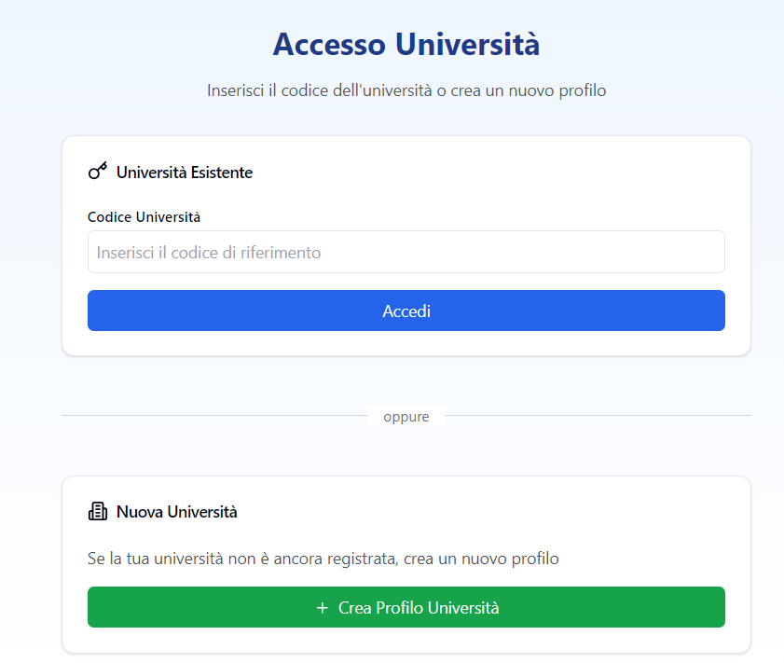

1. **Schermata per Creare l'Università:**
   * Nome dell'Università: campo di testo per inserire il *nome ufficiale*.
   * Indirizzo Sede: campo per l'indirizzo della sede (*via, città, CAP, nazione*).
   * Codice Universitario: il codice identificativo viene creato in automatico.

Viene raccomandato di conservarlo e di condividerlo (tramite apposito tasto).

* + Contatti Amministrativi: campi per email-numero segreteria/amministrazione.
  + Logo dell'Università: campo per caricare il logo ufficiale dell'università.
  + Sito Web dell'Università: campo per inserire URL della pagina principale.
  + Descrizione: descrizione mission, specializzazioni, collab, qs ranking.

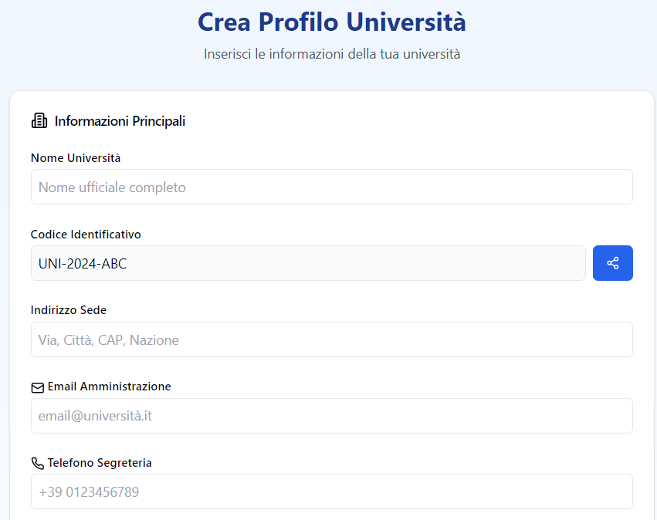

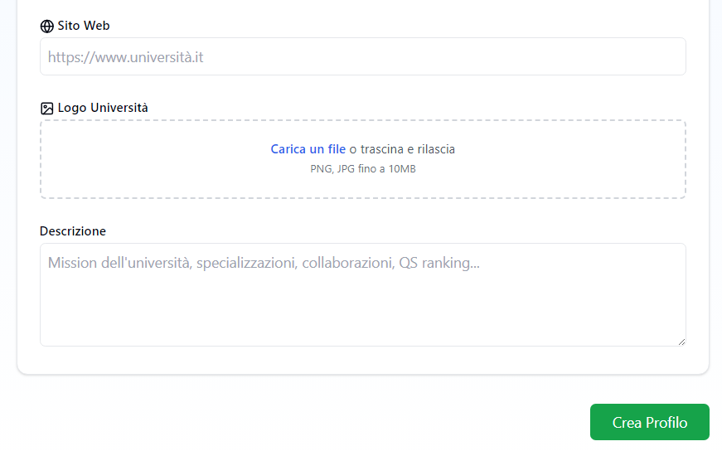

1. **Creazione del Profilo "Professore":**
   * Nome e Cognome: campo di testo per inserire questi dati del professore.
   * Email Istituzionale: campo per l'email dell'università associata al professore.
   * Dipartimento: selezionare il dipartimento al quale appartiene il professore.
   * Ruolo Specifico: Professore Associato, Direttore Dipartimento, ecc
   * Numero di Telefono: contatto telefonico diretto del proprio ufficio.
   * Biografia: descrive carriera, esperienze professionali e interessi di ricerca.
   * Foto Profilo: foto del professore per completare il profilo.
   * Sito Web del Professore: campo per inserire URL della pagina principale.
   * CV: campo per inserire CV del professore.

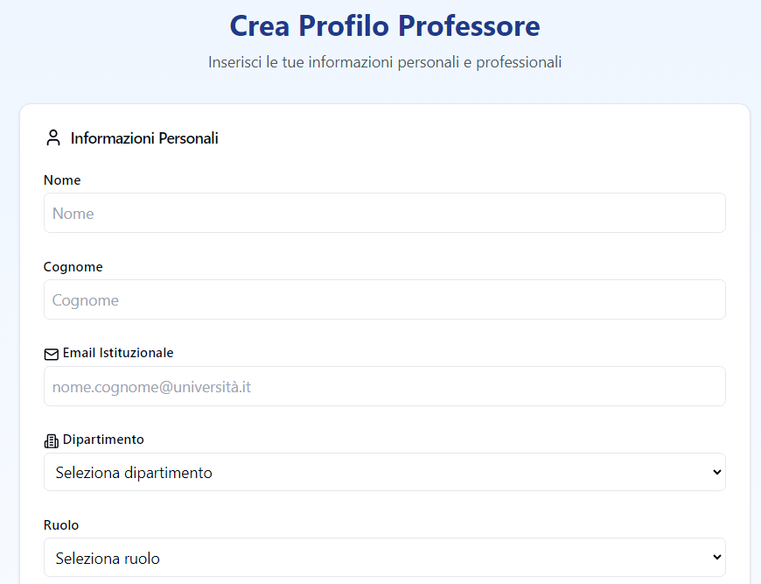

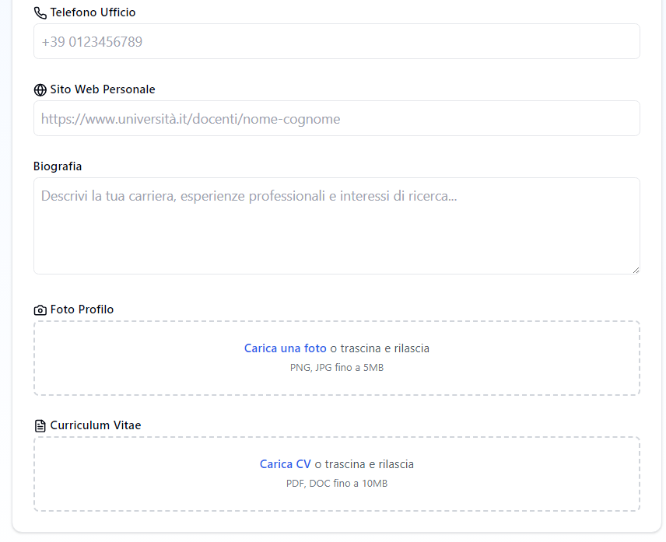



Dopo la creazione del profilo dell'università (se necessario) e del proprio profilo personale, il professore verrà indirizzato alla propria homepage legata all'università di appartenenza.

#### **SCHERMATA (MAIN) 3: Home Professore**

La homepage conterrà una panoramica delle attività correnti legate agli stage monitorati:

**Profilo del Professore** (parte sinistra della schermata):

* Foto Profilo: Un'immagine rappresentativa del professore.
* Nome e Cognome
* Ruolo: Visualizzazione del ruolo associato all'università.
* Menu Laterale: Icona per espandere il menu e accedere rapidamente a funzionalità di gestione personale e preferenze:
* impostazioni/modifica del profilo/account.
* gestione delle notifiche.
* assistenza.

**Informazioni Principali della Homepage** (parte destra-centrale della schermata):

* Tabella "Internships Monitorate": Piccola tabella come elenco stage attivi con:
* studente coinvolto.
* aziende partecipanti.
* dettagli sullo stato attuale
* shortcut per la rispettiva pagina
* Calendario Eventi: piccolo widget per i monitoraggi, sessioni di feedback o scadenze.
* shortcut per la rispettiva pagina
* Notifiche: diverse categorie di notifiche, ognuna con un ordine e colore specifici:
* *Evento calendario:* Segnalate in rosso e ordinate temporalmente (rispetto a notifiche della stessa o di altre categorie).
* *Nuovi stati degli studenti seguiti nei rispettivi stage:* Segnalate in rosso e ordinate temporalmente (rispetto a notifiche della stessa o di altre categorie).
* *Eventuali problematiche:* Segnalate in rosso e ordinate per prime rispetto alle altre notifiche, mentre in ordine temporale rispetto alle altre di questa stessa categoria.

**Navigazione Inferiore** (parte inferiore della schermata):

* + Home: Collegamento alla schermata principale del professore.
* in questo caso evidenziata, in quanto ci siamo presenti.
  + Internship Monitoring: Collegamento a sezione specifica (Schermata 4).
  + Calendario Eventi: Collegamento a calendario completo (Schermata 9).
  + Messaggi: Collegamento a sistema di messaggistica (Schermata 11).

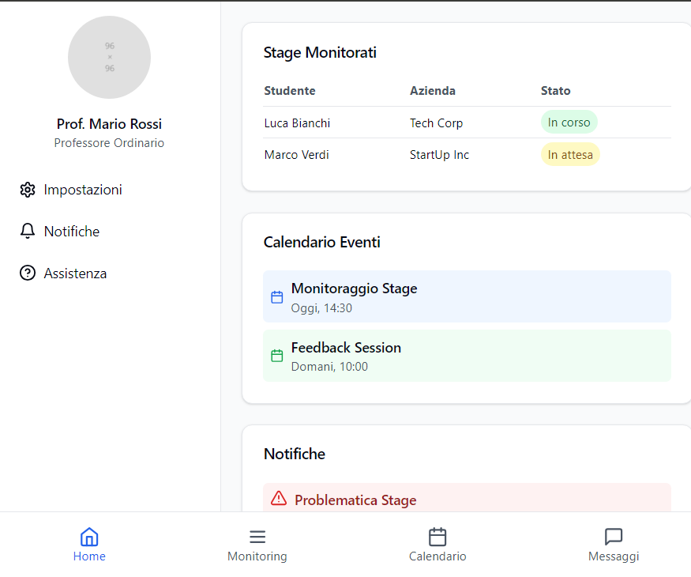

#### **SCHERMATA (MAIN) 4: Monitoraggio Stage**

**Tabella Dettagliata Stage** (parte superiore della schermata): contiene informazioni sugli stage in corso, con voci interattive per ogni studente, azienda, stato e problematiche:

* Studente: Cliccando sul nome dello studente si accede al suo profilo completo.
* Azienda: Cliccando sul nome dell'azienda si accede al suo profilo dettagliato.
* Stato: Cliccando sullo stato si apre una lista con gli stati passati (indicati con un pallino pieno), lo stato attuale, e gli stati futuri (indicati con un pallino vuoto).
* Problematiche:
* *Se non ci sono problematiche*, viene visualizzato "Nessuna".
* *Se ci sono problematiche:* si mostra il titolo in rosso che, se selezionato, apre i dettagli delle problematiche con suggerimenti per azioni da intraprendere. Sono inoltre disponibili shortcut per scrivere alle aziende e agli studenti coinvolti, nonché pulsanti per terminare, sospendere o riprendere lo stage.

**Dashboard con Grafici** (parte inferiore della schermata): grafici per una visione generale degli stage e delle prestazioni:

* Grafico del Coinvolgimento delle Aziende (Grafico a barre): Visualizza il numero di aziende coinvolte in stage attivi e passati, suddiviso in barre per ciascun periodo (ad esempio trimestri o semestri). Ogni barra rappresenta il numero di aziende partecipanti in quel determinato periodo, permettendo un confronto visivo dei livelli di partecipazione nel tempo e l'identificazione di eventuali trend di crescita o calo.
* Grafico del Progresso degli Studenti (Grafico a linee): Mostra il progresso degli studenti negli stage, con metriche come completamento delle attività e feedback ricevuti. Le linee rappresentano i diversi studenti, permettendo di visualizzare l'andamento individuale nel tempo e confrontare i progressi tra studenti. Ogni linea viene creata sulla base delle attività completate, visualizzando le tappe raggiunte lungo un asse temporale, rendendo facile monitorare l'evoluzione complessiva e identificare eventuali ritardi o necessità di supporto.
* Grafico delle Problematiche (Grafico a torta): Fornisce una panoramica delle problematiche emerse durante gli stage, suddivise per tipologia. Le tipologie includono 'comunicazione', 'competenze tecniche', 'gestione del tempo' e 'problemi interpersonali'. La gravità è indicata attraverso la dimensione delle sezioni. Questo grafico permette di comprendere rapidamente quali tipologie di problematiche sono più frequenti e di maggiore impatto, fornendo un quadro per un intervento mirato.
* Grafico della Soddisfazione (Grafico a barre orizzontali): Mostra la soddisfazione degli studenti e delle aziende in base ai feedback raccolti. Ogni riga del grafico contiene due barre affiancate: una per il gradimento dello studente e una per quello dell'azienda, entrambe relative allo stesso stage. Questo permette di valutare come gli studenti e le aziende si siano reciprocamente valutati, offrendo un confronto visivo immediato tra le esperienze di entrambi gli attori coinvolti nello stage, facilitando l'identificazione di eventuali discrepanze o allineamenti tra le loro percezioni.

#### **SCHERMATA 5: Profilo Studente**

Questa schermata mostra il profilo completo dello studente associato allo stage selezionato.

Le informazioni includono:

* Dati Anagrafici: Nome, cognome, data di nascita, email istituzionale.
* Esperienze Accademiche e Professionali
* Feedback Ricevuto e Progressi nello Stage
* Skills: competenze acquisite dallo studente nello stage
* CV

#### **SCHERMATA 6: Profilo Azienda**

Questa schermata fornisce una panoramica dettagliata dell'azienda associata allo stage.

* Informazioni Aziendali: Nome, indirizzo sede, tipo azienda (startup/big company/ecc), settore, numero indicativo di dipendenti.
* Stage Offerti: Elenco degli stage offerti dall'azienda (con durata, numero di studenti coinvolti, paga, settore, ecc)
* Feedback e Valutazioni: Feedback ricevuti dagli studenti che hanno partecipato agli stage e valutazioni generali dell'azienda (come un sistema di recensioni).
* Partner, Riconoscimenti, Eventi: Informazioni su partnership con università e altre aziende, premi e riconoscimenti ottenuti, eventi a cui parteciperà (eg. fiere)

#### **SCHERMATA 7: Storico Stato Stage**

Questa schermata mostra in dettaglio lo storico dello stato di uno specifico stage.

* Stati Passati: Viene fornita una timeline con tutti gli stati precedenti dello stage, ciascuno con una data di inizio e fine. Ogni stato è indicato con un pallino pieno per mostrare il completamento.
* Stato Attuale: stato corrente dello stage, con le azioni attualmente in corso (breve descrizione a riguardo).
* Stati Futuri Previsti: Sezione con gli stati futuri pianificati dello stage, rappresentati da pallini vuoti, per dare un'idea delle tappe successive.

#### **SCHERMATA 8: Problematiche e Azioni Correttive**

La schermata fornisce dettagli completi sulle problematiche riscontrate durante lo stage, incluse le azioni correttive da intraprendere.

* Lista Problematiche: Visualizzazione delle problematiche attive con dettagli sui problemi emersi e la data in cui sono state rilevate.
* Azioni Suggerite: Suggerimenti automatici forniti dal sistema per risolvere le problematiche segnalate (eg. azioni legali/pianificazione di incontri di mediazione).
* Shortcut per Comunicazioni: Pulsanti rapidi per contattare l'azienda e lo studente.
* Azioni per la Gestione dello Stage: Pulsanti per terminare, sospendere o riprendere lo stage, a seconda delle necessità e della casistica.

#### **SCHERMATA (COMUNE) 9: Calendario Eventi**

La schermata del *Calendario Eventi* fornisce una panoramica completa degli eventi pianificati, per una gestione completa e intuitiva degli eventi legati agli stage, migliorando l'organizzazione e il coordinamento delle attività.

Include le seguenti funzionalità:

* Visualizzazione Giornaliera/Settimanale/Mensile: Per avere una visione chiara delle scadenze imminenti e degli appuntamenti.
* Eventi Programmati: Ogni evento (monitoraggi di stage, sessioni di feedback, riunioni di coordinamento, scadenze amministrative, ecc) è rappresentato come un elemento nel calendario.
* Colore Eventi: Per distinguere facilmente le categorie.
* Creazione e Modifica Eventi: Il professore può creare nuovi eventi direttamente dal calendario, specificando dettagli come data, ora, partecipanti, e note descrittive. Gli eventi esistenti possono essere modificati o eliminati con semplicità.
* Promemoria e Notifiche: Possibilità di impostare promemoria per eventi specifici, che verranno notificati all'utente tramite email o popup nella piattaforma.
* Integrazione con Altri Calendari: È possibile sincronizzare il calendario della piattaforma con altri calendari esterni (ad esempio Google Calendar o Outlook) per garantire che tutti gli impegni siano facilmente accessibili.
* Ricerca Eventi: Funzione di ricerca per trovare rapidamente eventi specifici in base al nome, alla data o alla tipologia.

#### **SCHERMATA 10 (COMUNE): Creazione di Eventi nel Calendario**

Questa schermata nel Calendario consente al professore di aggiungere nuovi eventi.

Progettata per garantire una facile creazione e gestione degli eventi, migliorando la pianificazione e il coordinamento tra i diversi attori coinvolti nello stage.

Include le seguenti voci:

* Titolo dell'Evento: Un campo di testo per inserire il nome dell'evento.
* Data e Ora: Opzioni per specificare l'intero giorno o per impostare orari precisi.
* Partecipanti: Il professore può selezionare studenti, aziende, colleghi, amministratori.
* Descrizione: dettagli sull'evento (eg. attività previste durante l'incontro).
* Luogo: fisico o virtuale (con link videoconferenza, se necessario).
* Categoria: categoria dell'evento con colori distintivi=miglior riconoscimento.
* Promemoria: Opzione per impostare popup/email per ricordare l'evento in anticipo.
* Pulsante di Conferma: Per salvare e confermare l'evento nel calendario, con la possibilità di visualizzarlo immediatamente nella schermata principale del calendario.

#### **SCHERMATA 11 (COMUNE): Messaggistica**

Questa schermata offre una gestione centralizzata delle comunicazioni, semplificando l'accesso a conversazioni specifiche e migliorando l'efficacia delle interazioni con gli utenti

La possibilità di filtrare e organizzare i messaggi in base alle categorie rende la schermata intuitiva e facile. L'integrazione con le funzionalità di videocall e la generazione di riassunti aiuta a mantenere una traccia chiara delle discussioni e dei follow-up necessari

**Pulsanti per Tipo di Utente** (in alto a sinistra): tre pulsanti per selezionare il tipo di utente con cui si sta avendo la conversazione:

* Studenti: vengono mostrati solo i messaggi con gli studenti.
* Aziende: vengono mostrati solo i messaggi con le aziende.
* Università: vengono mostrati solo i messaggi relativi alle comunicazioni interne.

*Overlapping:* Nel caso di comunicazioni che coinvolgono utenti di più categorie, questi messaggi saranno visibili in ciascuna delle categorie appropriate (vedi video-call sotto).

**Pulsante Filtro** (in alto a destra): consente di aprire la schermata dei filtri per affinare la ricerca dei messaggi. I filtri disponibili includono:

* Ricerca per Nome: Campo di testo per cercare messaggi di un utente specifico.
* Filtro per Data: Selettore per filtrare i messaggi in base alla data di invio o ricezione.
* Tipo di Messaggio: filtrare per tipo di messaggio (eg. testo, videocall, aggiornamenti).
* Parola Chiave: Un campo per cercare parole specifiche all'interno dei messaggi.
* Messaggi per Problematiche: Opzione per visualizzare solo i messaggi relativi alla gestione di problematiche.

**Visualizzazione Messaggi** (parte centrale): I messaggi vengono visualizzati in un'unica schermata, ma con la possibilità di filtrare in base alle preferenze dell'utente.

* Messaggi Relativi a Problematiche: ogni qualvolta viene data una problematica; evidenziati in rosso e sempre mostrati in prima posizione
* Videocall: Quando organizzata (sul calendario) si genera una chat specifica con gli utenti invitati. L'interno della chat sarà descritto nella prossima schermata.

**Problematiche** (in alto a destra, a sinistra di filtro): consente di segnalare una problematica.

* In rosso, semi-trasparente
* Apre una nuova schermata, per segnalare la problematica, descritta dopo.

#### **SCHERMATA 12 (COMUNE): Chat specifica**

Questa schermata consente di visualizzare e interagire direttamente con una conversazione.

**Barra dell'Intestazione** (in alto):

* Nome Utente con Icona di Categoria: Mostra il nome dell’utente con cui si sta chattando, accompagnato dall'icona della categoria
* Pulsante Videocall: Permette di avviare immediatamente una chiamata con l'utente. Se è già stata fissata una videocall, appare l'ora e la data della prossima chiamata.

**Messaggistica e Visualizzazione** (area centrale):

* Messaggi Testuali: Mostra la cronologia della chat, con ogni messaggio accompagnato dall'ora di invio e da un indicatore di stato (letto/non letto).
* Aggiornamenti Automatici: Messaggi generati automaticamente che aggiornano l'utente su eventuali cambiamenti importanti (es. cambi di data di una videocall, conferme di partecipazione).
* Azioni: tenendo premuto su un messaggio lo si può contrassegnare come azione, indicando poi la data di scadenza.
* Gestione Multi-Categoria: Se la conversazione coinvolge utenti di categorie diverse, le icone di ciascuna categoria sono visibili accanto al nome per facile identificazione.

**Videocall** (caso specifico di chat):

* Pop-up di Videocall: Non appena viene organizzata una videocall (su calendario), viene generata la chat relativa, con un pop-up interattivo, sempre visibile in cima alla chat, mostrando dettagli (data, ora, partecipanti). Cliccando, si avvia la chiamata.
* Messaggi Durante la Videocall: Durante una videocall, i partecipanti possono inviare messaggi testuali che vengono salvati automaticamente all'interno della chat.
* Riassunto della Chiamata: Alla fine di ogni chiamata, un riassunto automatico è generato da un LLM, evidenziando gli argomenti principali e azioni da intraprendere.

**Barra Creazione Messaggi** (parte inferiore):

* Campo di Testo: Per inviare messaggi, con opzioni di formattazione.
* Pulsante Allega File: Per condividere documenti/immagini/altri allegati nella chat.
* Pulsante Audio: Per inviare messaggi vocali.

**Icona Pannello Laterale** (destra): cliccando sull’icona si apre un pannello con:

* Partecipanti alla Chat: utile per le chat di gruppo.
* Azioni e Follow-up: Lista delle azioni da intraprendere derivanti dalla chat o dalle videocall, con la possibilità di contrassegnare le azioni come completate.
* File Condivisi: elenco dei file condivisi nella chat, per scaricarli o visualizzarli.

**Problematica:** (caso specifico di chat)

* Creata non appena viene segnalata una problematica tramite l’apposita sezione
* Stato della Problematica: Un indicatore per tenere traccia dello stato del problema (es. "In corso", "In attesa di risposta", "Risolto").
* Funziona poi come tutte le altre chat.

#### **SCHERMATA 13 (COMUNE): Problematiche**

Questa schermata consente di segnalare, classificare e descrivere criticità nello stage.

**Breve descrizione:** qualche riga che indica cosa fa questa schermata, ovvero che segnala problematiche di natura estremamente grave al tutor accademico dello stage.

**Titolo:** si indica il problema riscontrato.

**Categorie di Gravità:** si indica la categoria della problematica

* Comunicazione: Problemi legati a incomprensioni, mancanza di chiarezza o difficoltà nella comunicazione tra le parti.
* Competenze Tecniche: Difficoltà riscontrate dovute alla mancanza di competenze tecniche o all'incapacità di risolvere problemi tecnici specifici.
* Gestione del Tempo: Questioni relative alla mancata gestione delle scadenze, ritardi o difficoltà nel rispettare i tempi stabiliti.
* Problemi Interpersonali: Conflitti o attriti tra i partecipanti, difficoltà nelle relazioni personali che influiscono sull'efficacia della collaborazione.

**Descrizione Dettagliata del Problema:** campo di testo per descrivere in modo dettagliato il problema riscontrato, includendo esempi specifici, contesto e impatti sulla collaborazione.

**Salva e Invia:** per salvare la problematica e inviarla ai partecipanti per la loro valutazione.